What’s our Heritage-we are Yourope

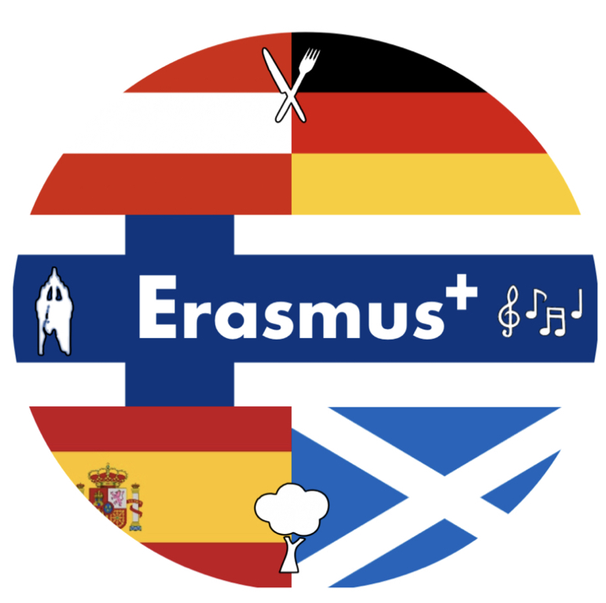

4.Projekttreffen

OULU 20.1.2020-24.1.2020

Sonntag:
Die Gäste aus Österreich, Deutschland, Spanien und Schottland trafen im Laufe des Wochenendes zu verschiedenen Zeiten ein.

Montag:
Begrüßung durch die Direktorin der Oulu International School (OIS), danach gab es eine Eisbrecher-Aktivität, um sich besser kennenzulernen und sich in einer fremden Schule mit neuen Freunden wohler zu fühlen.
Für die Lehrer gab es eine informativen Präsentation über die finnische Schule.
Anschließend stand eine Führung durch die Schule auf dem Programm und ein finnischer Sprach-/Drama-Workshop.
Wir lernten grundlegende finnische Wörter und Sätze, die während der Woche in Finnland nützlich sein könnten, wie z. B. "Danke" (kiitos) und "Finnland" auf Finnisch (Suomi).
Danach gab es typisch finnisches Schulessen in der Mensa der Schule.
Es gibt immer ein warmes Essen, Salat und Brot sowie entweder Wasser oder Milch zu trinken. Einmal pro Woche gibt es ein Dessert.
Am Nachmittag machten wir in Gruppen eine Rätselrallye in gemischten Gruppen durch das Stadtzentrum von Oulu.
Jede Gruppe erhielt einen Anleitungsbogen mit Fotos von 6 berühmten Sehenswürdigkeiten im Stadtzentrum, darunter die Burg von Oulu, die Toripoliisi-Statue und der Dom von Oulu.
Jede Gruppe musste ein lustiges Selfie mit der ganzen Gruppe neben jedem Wahrzeichen machen. Außerdem wurde an jedem Ort eine Frage zu einem bestimmten Detail gestellt. Die Selfies und die Antworten auf die Fragen mussten auf eine Internetseite namens Padlet hochgeladen werden.
Die Einheimischen in jeder Gruppe erkannten jede Sehenswürdigkeit und wussten, wie sie ihre Gruppe zu jedem Ort navigieren konnten.
Die Gruppe, die alle Aufgaben gelöst und alle Fragen richtig beantwortet hatte, erhielt einen Preis.

Dienstag:
Als die Schüler am Dienstagmorgen in der Schule ankamen, nahmen sie gemäß ihrem Stundenplan am Unterricht ihrer Gastgeber teil, um den normalen Unterricht in Finnland zu erleben.
Um 10:15 Uhr war eine Schulversammlung in der riesigen Turnhalle.
Jedes Land hielt seine Präsentation über Kulturdenkmäler und Gebäude in der eigenen Stadt und deren Instandhaltung und Restaurierung, die es im Vorfeld vorbereitet hatte.
Nach dem Mittagessen gab es einen Workshop über traditionelle finnische Musik. Die Schüler lernten ein finnisches Lied und wie man einfache Akkorde auf einem traditionellen finnischen Instrument, der Kantele, spielt. Die Musik war wirklich schön und es war erstaunlich, wie schnell alle mitmachten.
Danach ging es in das nahe gelegene Kunstmuseum. Die Schülerinnen und Schüler sahen sich die aktuelle Ausstellung zeitgenössischer Kunst mit dem Titel Shared Dreams an und erstellten anschließend in einem von Experten des Kunstmuseums geleiteten Green-Screen-Workshop ihre eigenen Kunstwerke, die aus kurzen Videoclips bestanden.
Am Abend konnten die Lehrerinnen und Lehrer an einer schottischen Veranstaltung teilnahmen, die jedes Jahr in Oulu stattfindet: ein Robert-Burns-Abend, der vom englischen Club von Oulu ausgerichtet wurde und in einem wunderschön erhaltenen Kulturerbegebäude namens Weckman House stattfand. Dieser Abend war sehr besonders, weil es eine Begegnung zwischen der finnischen und der schottischen Kultur im Rahmen unseres Projekts war.

Mittwoch:
Da die OIS im Stadtzentrum von Oulu liegt, gibt es viele Orte in der Nähe, die man besuchen kann.
Auf der anderen Straßenseite der Schule befindet sich ein schöner großer Park namens Ainola Park, in dem wir den Vormittag verbrachten.
Hier konnten wir bei richtiger Kälte einige traditionelle finnische Winteraktivitäten erleben. Leider gab nicht so viel Schnee wie sonst, aber wir konnten trotzdem einen eisigen Hügel hinunterschlittern und Würstchen auf dem offenen Feuer grillen. Ski fahren war leider nicht möglich. Das Grillen von Würstchen ist sehr typisch für einen Tag in der finnischen Natur, auch im Winter.
In der Nähe der Schule ist das Tietomaa, ein interaktives Wissenschaftsmuseum, in dem wir den Nachmittag verbrachten. Es gibt mehrere Etagen, wo man an Mitmach-Aktivitäten teilnehmen kann.
Die OIS-Elternvereinigung organisierte für den Abend ein Potluck-Dinner. Es fand in der Schule im Speisesaal statt. Die Gastfamilien brachten einige Speisen und Desserts mit, um sie mit den Gästen zu teilen und gemeinsam zu essen. Es ist etwas Besonderes, wenn die Eltern der OIS ihre Speisen mitbringen, denn es ist eine internationale Schule, und so gab es Speisen aus vielen verschiedenen Ländern und traditionelle finnische Gerichte. Der Abend war sehr unterhaltsam und es wurde viel geschlemmt und geknutscht.

Donnerstag:
Es war ein früher Start mit dem Bus zu einem aufregenden Tagesausflug mit dem Bus nach Rovaniemi, um den Weihnachtsmann zu sehen.
Der erste Halt in Rovaniemi war das Arktikum Museum, hier erfährt man die Geschichte der Arktis und das Leben der Menschen und Tiere in den arktischen Regionen.
Nach dem Museum war es an der Zeit, einige Huskys im Husky Park zu sehen. Die Gäste hatten alle eine kurze Fahrt mit den Huskys. Sie hatten auch Spaß daran, die schönen Hunde zu streicheln und zu umarmen und sich mit ihnen fotografieren zu lassen.
Schließlich war es an der Zeit, den Weihnachtsmann zu sehen. Der beste Teil des Ausflugs wurde bis zum Schluss aufgeschoben. In Santa's Village gab es viele interessante Dinge zu tun.
Es gab eine Weihnachtsausstellung, die viele verschiedene Weihnachtstraditionen aus Finnland und der ganzen Welt zeigt, in arktischen Spezialgeschäften einkaufen, Fotos vom Überschreiten des Polarkreises machen und natürlich den Weihnachtsmann treffen und ein Foto mit ihm machen.

Freitag:
Wir gingen zum Heimatmuseum der Pikisaari-Segler.
Der Spaziergang dorthin war durch Parks und Gärten, über Brücken und den Fluss Oulu.
Die Führung durch das Museum wurde von kostümierten Gastgebern geleitet, die erzählten und zeigten, wie es war, vor einigen 100 Jahren in Oulu zu leben. Da Oulu eine Küstenstadt ist, spielten Seefahrer eine große Rolle in der Geschichte der Stadt.
In der Schule kam die Bürgermeisterin von Oulu, Päivi Laajala, zu Besuch.
Sie hielt einen Vortrag über Oulu - seine Vergangenheit, Gegenwart und Zukunftspläne - und beantwortete anschließend Fragen. Es wurde auch ein Gruppenfoto mit der Bürgermeisterin gemacht..
Die "Ending Party" fand danach statt.
Zunächst gab es einen Kahoot-Wettbewerb über Oulu und jede der Aktivitäten, die während der Woche erlebt wurden.
Die Gastgeber traten zusammen mit ihren Gästen als Team an. Zu den Fragen gehörten Dinge wie: "Was bedeutet das finnische Wort kiitos?"; "Wo war unsere Pinkelpause auf dem Weg nach Rovaniemi und zurück?"; und "Wie heißt der Motorschlittensimulator im Tietomaa Science Centre?". Dies war eine gute Möglichkeit, alle Aktivitäten der Woche Revue passieren zu lassen.
Das Gewinnerpaar erhielt Tüten mit Leckereien aus Oulu.
Zum Abschluss der Feier tanzten alle den finnischen Letkajenkka - einen finnischen Volkstanz - und aßen die finnische Leckereien aus dem Kochworkshop.
Die Schüler verbrachten ihren letzten Abend mit ihren Gastgebern. Viele hatten sich an den Abenden zusammengetan, um gemeinsam Bowling zu spielen oder andere Aktivitäten zu unternehmen. Es wurden gute Erinnerungen geschaffen und dauerhafte Freundschaften geschlossen.
Die Lehrer hatten einen letzten finnischen Kulturabend. Sie fuhren zu einer Saunafähre oder "saunalautta", um auf einem Boot, das am Fluss Oulu anlegte, eine traditionelle finnische Sauna zu genießen. Das Boot verfügte auch über einen warmen, sprudelnden Whirlpool, der draußen in der eisigen Kälte stand.. Alle überlebten diese Tortur und fühlten sich danach sogar erfrischt.

Danke für eine wunderbare Woche des gemeinsamen Lernens und des Erlebens der finnische Kultur.

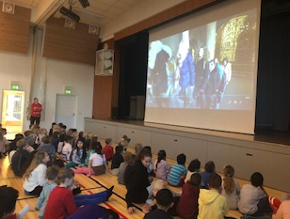 Empfang in der Schule

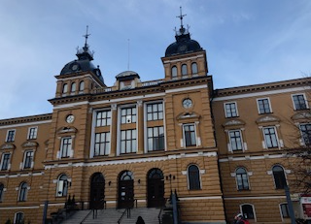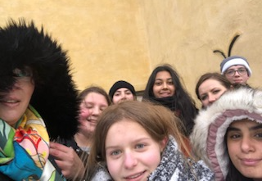
Wir lernen Oulu in gemischten Gruppen kennen

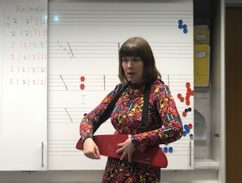 einer der großartigen Workshops
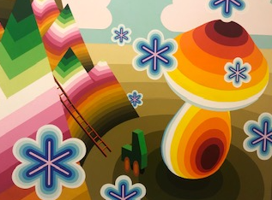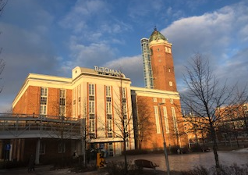
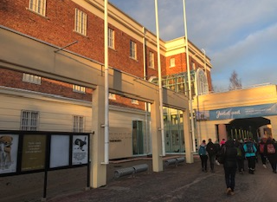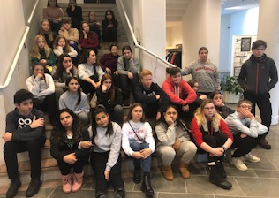
das Oulu Kunstmuseum

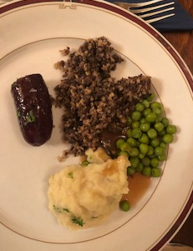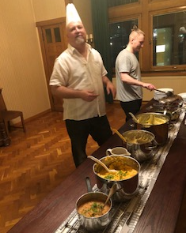
der Robert Burns Abend mit traditionellem Haggis

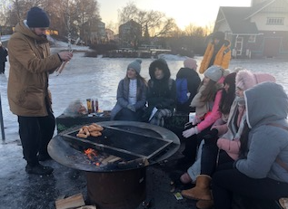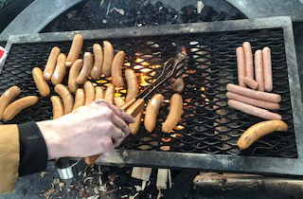
Grillen funktioniert auch im Winter- die Finnen lieben es!
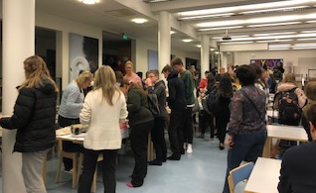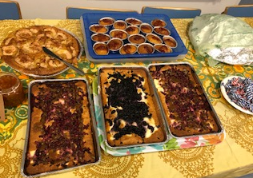
das „Potluck“-Abendessen in der Schule, hier haben wir die Gasteltern näher kennen gelernt

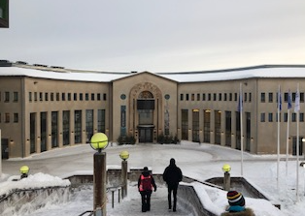das Arktikum Museum
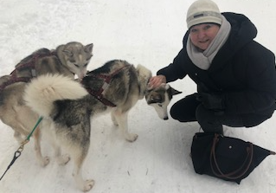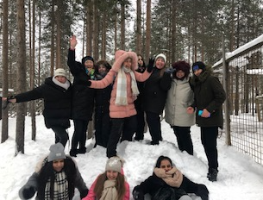
wir haben wundervolle Huskies getroffen und sind kurz mit dem Schlitten gefahren

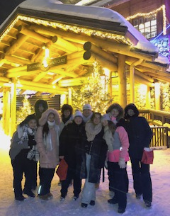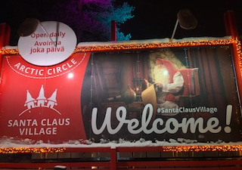
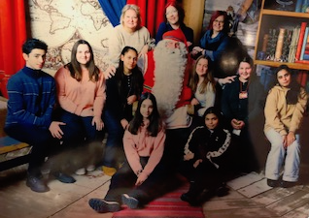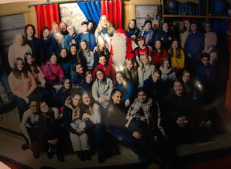
wir haben Santa Claus in Rovaniemi getroffen

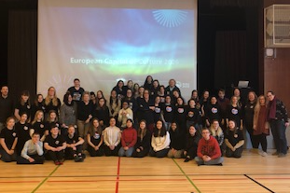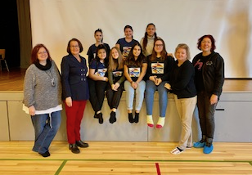
nach den Präsentationen haben wir die Bürgermeisterin getroffen

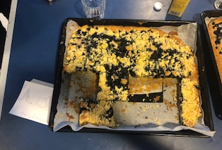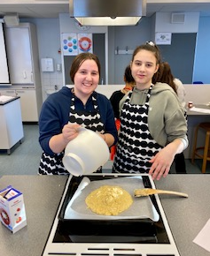
Backworkshop mit anschließender Verkostung-wer hat das beste Rezept???
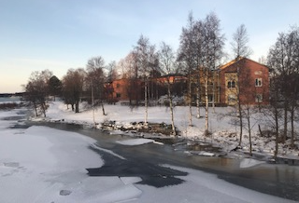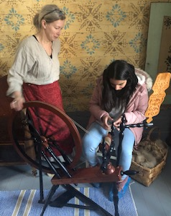
Oulu und im Pikisaari Museum

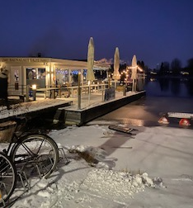nicht versäumen-das Saunaboot!

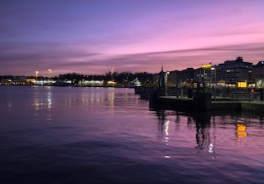 Helsinki
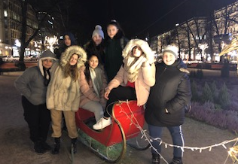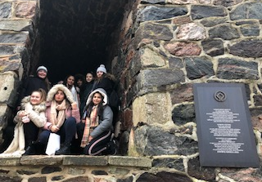
das Unesco Welterbe Suomenlinna

"Dieses Projekt wurde mit Unterstützung der Europäischen Kommission finanziert. Die Verantwortung für den Inhalt dieser Veröffentlichung trägt allein der Verfasser; die Kommission haftet nicht für die weitere Verwendung der darin enthaltenen Angaben."

